Чупринина Татьяна Яковлевна
Шахтинский техникум дизайна и сервиса "ДОН-ТЕКС"
Преподаватель английского языка

Учебное пособие по английскому языку
для студентов швейной специальности
«Закройщик» 29.01.05

СОДЕРЖАНИЕ

1. Введение
2. Unit 1. Official style- Официальный стиль
3. Unit 2. Style Casual- Повседневный стиль
4. Unit 3. Romantic style- Романтический стиль
5. Unit 4. Victorian style- Викторианский стиль
6. Unit 5. The Dandy style- Щегольный стиль
7. Unit 6. Style «A la Russe»- Русский стиль
8. Unit 7. Chinese style- Китайский стиль
9. Unit 8. Grunge style- Стиль отрицания моды
10.Unit 9. Marine style- Морской стиль
11.Unit 10. Style Denim- Джинсовый стиль
12. Unit 11. The style of Glam rock- стиль Гламурный рок
13. Англо-русский глоссарий
14. Список литературы

ВВЕДЕНИЕ

Данное учебное пособие предназначено для студентов швейной специальности «Закройщик» 29.01.05, ГБОУСПОРО Шахтинский техникум дизайна и сервиса «Дон-Текс» и составлено в соответствии с требованиями учебной программы.
Основной целью данного учебного пособия является подготовка студентов к чтению и пониманию аутентичных текстов по профессии. Тематика тектов охватывает основные профессиональные понятия, историю дисциплины и развития швейного дела, современные технологии закройщика.
Учебное пособие состоит из 11 разделов. Представлены тексты для чтения с вопросами, кроссворды, ребусы, эскизы и биографии знаменитых модельеров, англо-русский глоссарий.
Каждый раздел имеет определенную структуру: лексическая часть включает основной текст, словарь для активного усвоения лексики урока. Кроме того, урок содержит комплекс практических упражнений, направленных на введение и закрепление нового лексического материала. К каждому разделу даются дополнительные тексты, тематически связанные с основными. Это дает возможность расширить лексический запас и кругозор обучающихся по каждой теме.
Учебное пособие также включает задания, ориентированные на формирование навыков монологической речи в процессе самостоятельной работы.
Англо-русский и русско-английский словари содержат терминологию для студентов швейной профессий «Закройщик».
UNIT 1
Features English style English style created for a real lady, grace, elegance and good manners which are not only good manners, but also perfection. Smooth and unhurried, precise gestures, harmony and sense of proportion – these are the traits of a true English lady. English style in clothing: for women and girls
Basic requirements for clothing
in the English style:
Straight silhouette,
slightly adjacent to the figure.
Collars, cuffs, pockets,
buttons of the same color
as the suit.
Minimal finishing.
Natural texture.
Основные требования к одежде в английском стиле:
Прямой силуэт,
Воротники, манжеты, накладные карманы, небольшие пуговицы.
Минимальная отделка.
Природная фактура.

Особенности английского стиля:
Английский стиль создан для настоящей леди, грациозность, элегантность и хорошие манеры которой являются не только признаком хорошего тона, но и безукоризненности. Плавность и неторопливость, точно выверенные жесты, гармония и чувство меры – вот черты настоящей английской леди.

My Future Profession Is a Designer
Choosing a future career is not an easy task. At the moment I’m at my last year of school, so I seriously need to consider my options for further studying. My parents want me to enter the Law school, but I have other interests. I know that being a lawyer is prestigious and well-paid. However, when you don’t like your job, money is helpless.
One of my all time hobbies is designing clothes for the dolls. At first, I make the brief sketch of something that I want to create and then I transfer it to the textile. I already have a large collection of dresses and other items of clothing for my dolls. I’m not saying I should become a famous designer, but I could create daily clothes for ordinary people. I know that to become a professional designer I need to study at a specialized school at least for a couple of years.
There is a good choice of such institutions in our city. After I learn the basics, I’d like to master my skills in Italy. Everybody knows that it’s the center of fashion. There are many fashion schools there, which offer professional training. I think it would be an invaluable experience for me. Fashion is another form of art. To be a designer I need to know a lot about different fabrics, colours and proportions. Other than that, I need lots of inspiration.
Designers are like artists. To get away from the beaten track they need to travel and find inspiration. Knowledge of different foreign languages would be beneficial as well. Along with my designer courses I’m planning to take lessons of Italian and French. So, these are my plans for future career. Hopefully, my parents will understand and support me.
Моя будущая профессия - дизайнер
Выбор будущей карьеры – не простая задача. На данный момент я учусь в выпускном классе школы, поэтому я всерьез задумываюсь о своих возможностях дальнейшего обучения. Мои родители хотят, чтобы я поступила в юридический техникум, но у меня другие интересы. Я знаю, что работа юриста престижна и хорошо оплачиваема. Однако когда человеку не нравится его работа, деньги не помогут.
Одним из моих постоянных хобби является дизайн одежды для кукол. Сначала я делаю эскиз того, что я хочу создать, а затем переношу его на ткань. У меня уже есть большая коллекция платьев и других предметов одежды для моих кукол. Я не говорю, что я должна обязательно стать известным дизайнером, но я могла бы создавать повседневную одежду для обычных людей. Я знаю, что профессиональным дизайнерам нужно учиться в специализированной школе, по крайней мере, в течение нескольких лет.
В нашем городе есть немало таких заведений. После того как я научусь азам, я хотела бы улучшить свои навыки в Италии. Всем известно, что это центр моды. Там располагаются многие школы мод, в которых можно пройти профессиональную подготовку. Я думаю, что для меня это будет бесценным опытом. Мода является очередной формой искусства. Чтобы быть дизайнером мне нужно знать много о различных тканях, цветах и пропорциях. Более того, мне нужно вдохновение.
Дизайнеры, как художники. Чтобы уйти от проторенных дорог, они должны путешествовать и находить вдохновение. Знание различных иностранных языков было бы тоже полезно. Наряду с посещением дизайнерских курсов, я планирую брать уроки итальянского и французского. Вот такие у меня карьерные
планы на будущее. Будем надеяться, что мои родители поймут и поддержат меня.
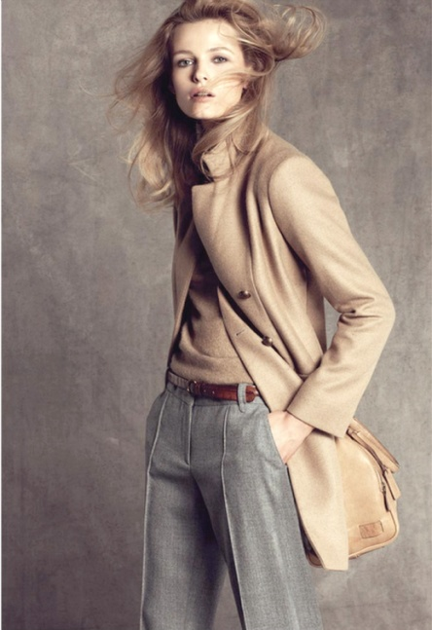

UNIT 2
Let's start with the fact that the English word "Casual" is translated into Russian language means casual, informal, careless. The past doesn't mean he looks like, for example, the crazy style of "grunge". Not at all. Rather, it simply stated that there are no strict rules and restrictions. The main thing – comfort and convenience.
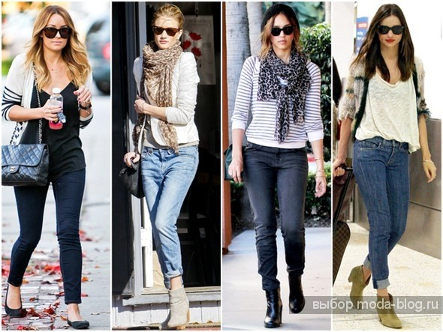
Начнем с того, что английское слово Casual в переводе на русский язык означает повседневный, неофициальный, небрежный. Последнее не означает, что он выглядит как, например, безумный стиль «гранж». Вовсе нет. Скорее здесь просто говорится, что нет строгих правил и ограничений. Главное –удобство.
Colors
In the color palette limitations also no no. Bright vivid colors and pastel shades are equally appropriate. Choose what suits You. Only, don't overdo it with the number of colors. It will be enough for 3-4 of one set.

Цветовая гамма
В цветовой палитре ограничений также никаких нет. Яркие сочные цвета и нежные пастельные оттенки одинаково уместны. Выбирайте, что больше подходит именно Вам. Единственное, не переборщите с количеством цветов. Достаточно будет 3-4 для одного комплекта.
Clothes
Clothes are an important part of modern life. It’s hard to imagine how people can live without clothes. There are various styles of clothes nowadays, so people can choose what to wear on different occasions.
As for me, I have a good collection of clothes in my wardrobe.There are a couple of school suits which are of classic style. Then I have some jeans and T-shirts for casual days.
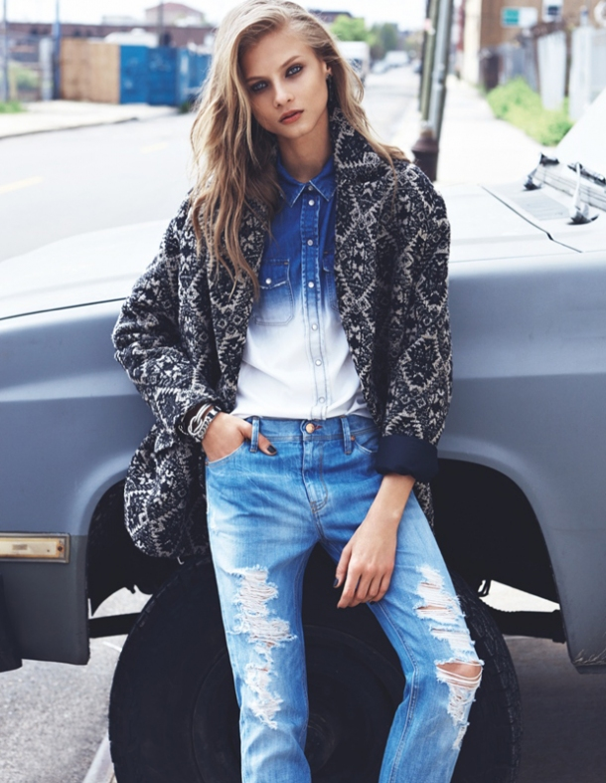
And at last, I have a couple of bright dresses for parties or special occasions. Most of all I like wearing ordinary jeans with matching shirts. I think it’s not only convenient but also stylish. As for shoes, I prefer wearing sports shoes or sneakers but I need to wear some classic black shoes to school.
I don’t like high heels because they are uncomfortable. I always try to keep my clothes and shoes neat. I think that clothes tell a lot about people and can make a strong impression. So if they are tidy and nice the impression will be positive. The choice of clothes also depends on seasons and weather conditions. In winter, for example, it’s important to have a warm coat and a pair of boots. A jacket and rubber boots would be nice for spring and autumn. However, my favourite time is summer, when everyone can wear light T-shirts and shorts, or sarafan and sandals.
Одежда
Одежда является важной составляющей современной жизни. Трудно представить, как люди смогут жить без одежды. На сегодняшний день, существует много различных стилей одежды, чтобы люди могли выбирать, что надеть по разным случаям. Что касается меня, в моём гардеробе есть хорошая коллекция одежды. Там есть пара школьных костюмов, которые классического стиля. Затем у меня есть

несколько джинсов и маек для обычных дней. И наконец, у меня есть парочка ярких и красивых платьев для вечеринок и особых случаев. Больше всего мне нравится надевать простые джинсы с соответствующими блузками. Я думаю, что это не только удобно, но и стильно. Что касается, обуви, мне нравится носить спортивную обувь или кеды, но в школу мне нужно надевать классические черные туфли.
Мне не нравятся высокие кабуки, потому что они не удобные. Я всегда стараюсь содержать свою одежду и обувь в чистоте. Я думаю, что одежда может сказать многое о людях, и может произвести сильное впечатление. Поэтому, если она аккуратная, впечатление будет позитивным.
Выбор одежды также зависит от времен года и погодных условий. Зимой, например, важно иметь теплое пальто и сапоги. Куртка и резиновые сапоги будут в самый раз весной и осенью. Однако, мое любимое время – это лето, когда все могут надевать легкие майки и шорты, или сарафаны и босоножки.

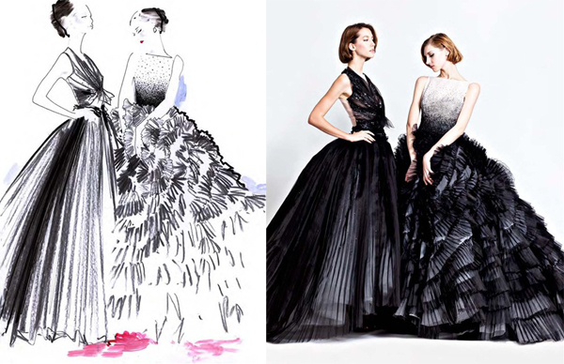

Crossword
Across:
1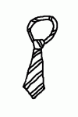2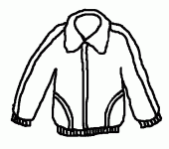3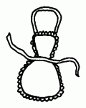4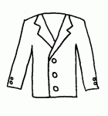5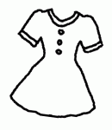6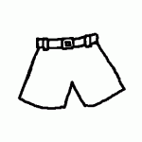78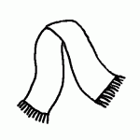910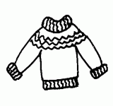11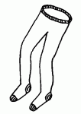12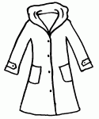

Down:
1 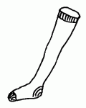 2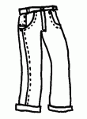 3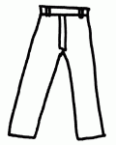 4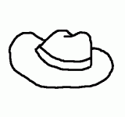5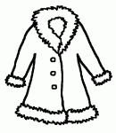 6 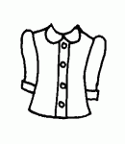
7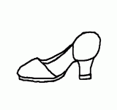 8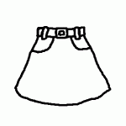 9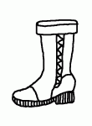10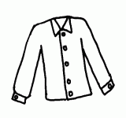11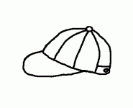

Biography Calvin Klein

It's hard to imagine a young Francisco Costa growing up in the small Brazilian town where he was born (even to a family already rooted in fashion) and having even an inkling of the career he has now - a career which, in some ways, is only just starting. In the early '90s, the diminutive and cherubic immigrant arrived in New York as bright-eyed in the big city as any who had come before. He set about learning English and enrolled at the Fashion Institute of Technology, where he won the Idea Como/Young Designers of America award. After graduation, he was recruited to design dresses and knits for Bill Blass. But fate soon swept Costa towards his first big break when Oscar de la Renta asked him to oversee the signature and Pink Label collections of his own high-society house, plus Pierre Balmain haute couture and ready-to-wear.
It's hard to imagine a young Francisco Costa growing up in the small Brazilian town where he was born (even to a family already rooted in fashion) and having even an inkling of the career he has now - a career which, in some ways, is only just starting. In the early '90s, the diminutive and cherubic immigrant arrived in New York as bright-eyed in the big city as any who had come before. He set about learning English and enrolled at the Fashion Institute of Technology, where he won the Idea Como/Young Designers of America award. After graduation, he was recruited to design dresses and knits for Bill Blass. But fate soon swept Costa towards his first
big break when Oscar de la Renta asked him to oversee the signature and Pink Label collections of his own high-society house, plus Pierre Balmain haute couture and ready-to-wear In 1998, at Tom Ford's bidding, Costa decamped for the red-hot Gucci studio where he served as senior designer of eveningwear, a position in which he was charged with creating the custom designs for both high-rolling clients and high-profile celebrities. This is where Costa cut his teeth, acquiring the skills required to direct a major label, as he would soon do, returning to New York in 2002 to work for Calvin Klein. Here he assumed the role of creative director of the women's collections, where he remains today Costa's first marquee Calvin Klein collection was shown in the autumn of 2003, following the departure of the namesake designer (and, as the man who invented designer denim and who, in 1968, founded one of New York's mega-brands, Klein was hardly the easiest act to follow). Costa's debut drew rave reviews across the board for its seamless integration of the label's signature minimalism with a deft vision of how fashion looks now.
When Calvin Klein stepped down in 2003, Italo Zucchelli assumed the role of design director of the brand's menswear collections, following four seasons working directly with Klein.
The spring/summer 2004 collection, shown in 2003, was Zucchelli's first. Zucchelli is a graduate of the Polimoda School of Fashion Design in Florence (1988), although he also previously attended courses for two years at the Architecture University, also in Florence. Prior to being recruited by Calvin Klein, he spent two years as menswear designer for Jil Sander; then a spell as designer at Romeo Gigli. Born 6 April 1965, he grew up near the Italian coastal town of La Spezia. Zuehelli recalls that his first glimpse into the world of Calvin Klein was provided in 1982, with a men's underwear advertisement that starred Olympic pole-vault athlete Tom Hintnaus. Zucchelli's designs encapsulate the spirit of Calvin Klein's sexy, American philosophy; an aesthetic inspired by the human form and the idea of designing clothes that relate directly to the body in a sophisticated and effortless manner.The simplicity and purity of the brand's design roots is a discipline in itself, one which Zucchelli deploys with a certain European panache, and inherent sense of sophisticated cool that has not only met with critical acclaim, but is an honest continuation of the Calvin Klein brand philosophy. Zucchelli lives and works in New York City.

Биография Кельвина Кляйна
Трудно представить, что молодой Франсиско Коста рос в небольшом бразильском городке, где он родился (даже в семье уже укоренилась в моде) и имеющий даже представление о карьере у него сейчас - карьера, которая, в некотором смысле, только начинается. В начале 90-х, уменьшительные и розовощекий иммигрантов прибыла в Нью-Йорк как шустрый в большом городе как и любой, кто пришел раньше. Он стал изучать английский и поступил в технологический институт моды, где он завоевал идея Комо/молодых модельеров Америки награды. После окончания института он был принят на работу в дизайн платья и трикотаж для Билл Бласс. Но судьба вскоре прокатилась Коста направлении его первый большой перерыв, когда Оскар де ла рента попросил его курировать подписи и розовой этикеткой коллекций собственного светского дома, плюс Пьер Бальман высокой моды и готовой одежды
В 1998 году, на Тома Форда торгов, Коста убрались на раскаленной Гуччи студии, где он занимал должность старшего дизайнера вечерние, положение, в котором он был обвинен в создании нестандартных конструкций для обеспечения высокой-прокатного клиентов и громких знаменитостей. Это где Коста порезал зубы, приобретение навыков, необходимых для прямого крупном лейбле, как он поступил, вернувшись в Нью-Йорк в 2002 году для работы на Кельвин Кляйн. Здесь он взял на себя роль креативного директора женских коллекций, где он остается сегодня Коста первый шатер Кельвин Кляйн коллекция была показана осенью 2003 года, после ухода из одноименного дизайнера (и, как человек, который изобрел дизайнер джинсовой и кто, в 1968 году основал одну из нью-йоркских мега-брендов, Кляйн с трудом простейший пример для подражания). Коста дебют Дрю критиков для бесшовной интеграции этикетки фирменный минимализм с ловким видение того, как мода выглядит сейчас
Когда Кальвин Кляйн ушел в отставку в 2003 году, итало Zucchelli взяла на себя роль директор по дизайну бренда коллекции мужской одежды, после четырех сезонов работая напрямую с Кляйном.
Весна/лето 2004 коллекция, показанная в 2003 году, был Zucchelli первый. Zucchelli-выпускник школы Полимода модного дизайна во Флоренции (1988), хотя ранее он также посещал курсы в течение двух лет на архитектурном университете, также во Флоренции. До того, чтобы быть завербованным Кельвин Кляйн, он провел два года как дизайнер мужской одежды для Жиль Сандер; затем заклинание как дизайнер Ромео Джильи. Родился 6 апреля 1965 года, он рос возле итальянского прибрежного города Ла-Специя. Zuehelli вспоминает, что его первый проблеск в мир Кельвин Кляйн была предоставлена в 1982 году, с мужское нижнее белье реклама, которая снялась Олимпийских прыжках с шестом спортсмен том Hintnaus. Zucchelli конструкции инкапсуляции дух Кельвин Кляйн сексуальный, американская философия; эстетическое вдохновленный человеческий облик и идея проектирования одежды, которые имеют непосредственное отношение к телу в изысканной и легкой форме.Простота и чистота дизайна бренда корни-это дисциплина, само по себе, и Zucchelli развертывает с определенным Европейским размахом, и присущее вам чувство утонченного здорово, что не только встретился с критикой, но это честное продолжение Кельвин Кляйн философия бренда.

Фрагмент коллекции Кельвина Кляйна 2015 г
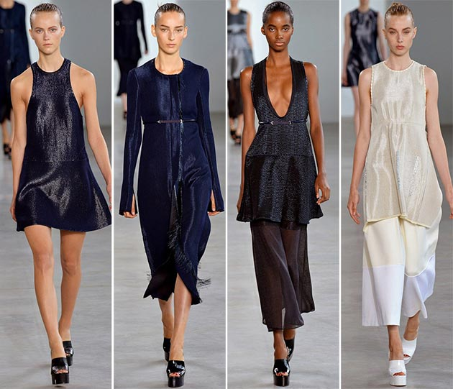

UNIT 3
The basis of style is romantic, the origins of which can be traced from the eighth century. And, interestingly, unlike other fashion trends, the modern romantic style preserved in our pragmatic age most of the features of the era of universal romanticism. From consistently popular in the houses and collections of the famous brand all brands ranging from Chanel to Louis Vuitton. Neckline, lace, elegant draping, ruffles and bows, ruffles and frill, easy embroidery, delicate floral ornament
Clothes details
What items of clothing distinguish romantic style? - Soft, rounded, feminine, with soft lines: collar lying, jackets without lapels, models with belts, ruffles, frills, pleated, frill, ribbon, feathers, lace. The flared skirts will often from multiple wedges.
В основе стиля лежит романтизм, истоки которого можно проследить от VIII века. И, что интересно, в отличие от других модных направлений, современный романтический стиль сохранил в наш прагматичный век большинство особенностей эпохи всеобщего романтизма. От стабильно популярен в коллекциях знаменитых домов и абсолютно всех брендов, начиная от Шанель и заканчивая Луи Виттоном. Декольте, кружева, изящные драпировки, воланы и банты, рюши и жабо, легкая вышивка, изящный цветочный орнамент

Детали одежды
Какие детали одежды отличают романтический стиль? - Нежные, закругленные, женственные, с мягкими линиями: воротник лежачий, пиджаки без отворотов, модели с поясами, рюши, воланы, плиссе, жабо, ленты, перья, кружева. Юбки зачастую расклешенные, из нескольких клиньев

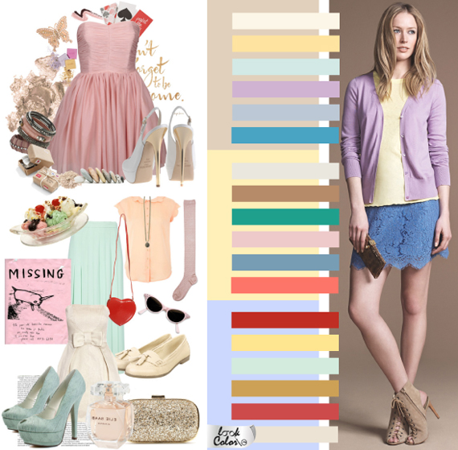

Hairstyles in the romantic style
The romantic women usually curly, curly, wavy, or containing a lot of curls hairstyle. They love curls or even a few curls. Often priverjenec this style long blonde hair.Hairstyles in the romantic style
The romantic women usually curly, curly, wavy, or containing a lot of curls hairstyle. They love curls or even a few curls. Often priverjenec this style long blonde hair.

Прически в романтическом стиле
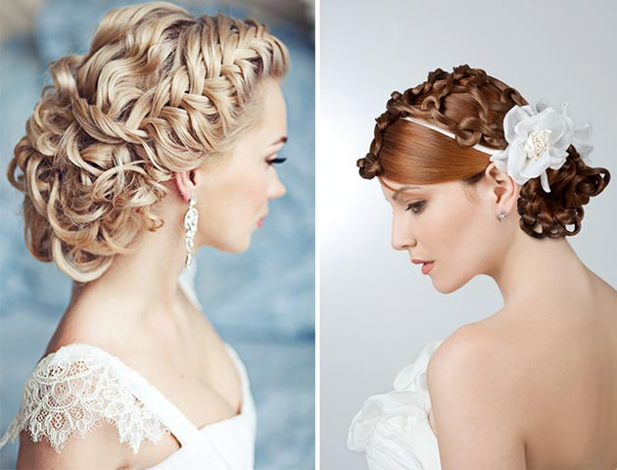
У романтичных женщин обычно кучерявая, вьющаяся, волнистая или содержащая много завитков прическа. Они любят букли или хотя бы несколько локонов. Зачастую у приверженок этого стиля длинные светлые волосы.

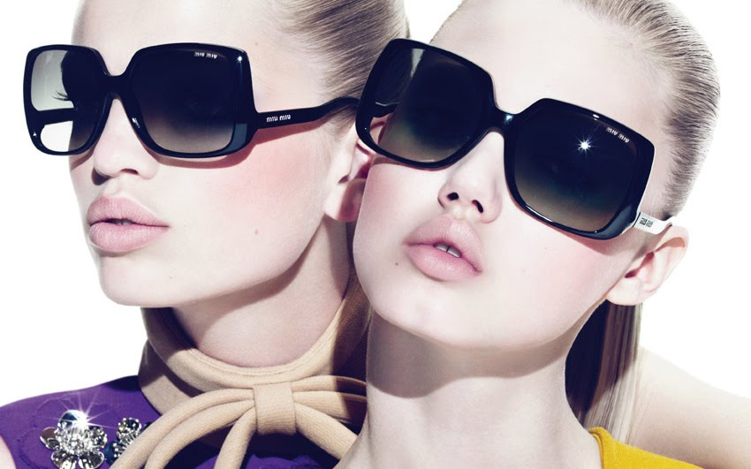
Fashion
Fashion is something we deal with everyday. Even people who say they don't care what they wear choose clothes every morning that say a lot about them and how they feel that day.
One certain thing in the fashion world is change. We are constantly being bombarded with new fashion ideas from music, videos, books, and television. Movies also have a big impact on what people wear. Ray-Ban sold more sunglasses after the movie Men In Black. Sometimes a trend is world-wide. Back in the 1950s, teenagers everywhere dressed like Elvis Presley.
Fashion is revealing. Clothes reveal what groups people are in. In high school, groups have names: "goths, skaters, preps, herbs." Styles show who you are, but they also create stereotypes and distance between groups. For instance, a businessman might look at a boy with green hair and multiple piercings as a freak and outsider. But to another person, the boy is a strict conformist. He dresses a certain way to deliver the message of rebellion and separation, but within that group, the look is uniform. Acceptance or rejection of a style is a reaction to the society we live in. Fashion is a language which tells a story about the person who wears it. "Clothes create a wordless means of communication that we all understand," according to Katherine Hamnett, a top British fashion designer.
Fashion is big business. More people are involved in the buying, selling and production of clothing than any other business in the world. Everyday, millions of workers design, sew, glue, dye, and transport clothing to stores. Ads on buses, billboards and magazines give us ideas about what to wear, consciously, or subconsciously. Clothing can be used as a political weapon. In nineteenth century England, laws prohibited people from wearing clothes produced in France. During twentieth century communist revolutions, uniforms were used to abolish class and race distinctions.

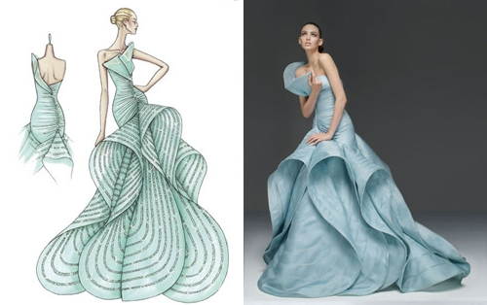

Мода
Мода - это то, с чем мы имеем дело каждый день. Даже те, кто говорит, что их не волнует, что они носят, выбирают одежду каждое утро, и она говорит много о них, и о том как они себя чувствуют в этот день.
Одна определенная вещь в мире моды - изменение. Мы постоянно обстреливаемся новыми модными идеями из музыки, видео, книг и телевидения. Фильмы также сильно влияют на то, что люди носят. Ray-Ban продала больше очков после фильма "Люди в черном". Иногда тенденция распространяется на весь мир. В 1950-х годах подростки во всем мире одевались как Элвис Пресли.
Мода показательна. Одежда показывает к какой группе людей вы принадлежите. В средней школе, есть группы : "готы, скейтеры, прэпс, биологи". Стили показывают, кто ты, но они также создают стереотипы, и создают расстояние между группами. Например, бизнесмен может смотреть на парня с зелеными волосами и многочисленным пирсингом, как на урода и аутсайдера. Но для другого человека, такой парень- строгий конформист. Он одевается определенным образом, чтобы донести идею восстания и разделения, но в рамках его группы такой вид - униформа. Принятие или отказ от стиля - реакция на общество, в котором мы живем. Мода - язык, который рассказывает историю человека, который его носит. "Одежда создает бессловесное средство связи, которое мы все понимаем," - согласно Кэтрин Хэмнетт, ведущим британским дизайнером моды.
Мода- это большой бизнес. Больше людей принимают участие в покупке, продаже и производстве одежды, чем в любом другом бизнесе в мире. Каждый день миллионы рабочих создают, шьют, клеят, красят и транспортируют одежду в магазины. Реклама на автобусах, рекламные щиты и журналы дают нам идеи о том, что носить, сознательно или подсознательно. Одежда может быть использована в качестве политического оружия. В девятнадцатом веке в Англии законы запрещали людям носить одежду французского производства. В двадцатом веке революционеры использовали униформу для отмены классовых и расовых признаков.

икона стиля на английском — fashion statement
стиль — Style
стильный - stylish, trendy
стиль жизни - style of life, life style
быть стильным — be stylish
мода - fashion
модный - fashionable, stylish
модник — fashion-conscious man, man of fashion; fop
модница - fashion-conscious woman, woman of fashion
модные товары - fancy goods / fancies
модный магазин - boutique
журнал мод — fashion magazine
показ мод - fashion show
быть в моде — be in fashion / vogue
модничать (следовать моде) — follow the fashion, dress in the latest fashion
модно одетый — fashionably dressed, fashionable
входить в моду — come into fashion, become fashionable
выходить из моды — go out of fashion
по моде — in the fashion, fashionably
быть одетым по моде — be fashionably dressed
не по моде — out of fashion
по последней моде — in the latest fashion
вводить моду — introduce the fashion / bring into fashion
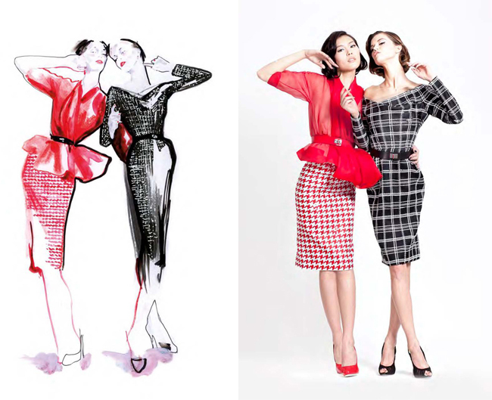

UNIT 4
Victorian style has the following features and characteristics:
Corset аllows you to accentuate the waist and lift the Breasts, making a woman's figure more alluring
Hoop skirts. The so-called bottom of the skirt with steel hoops. Women Victorian style they helped to maintain posture
Dress silhouette "hourglass". Wide skirts of these dresses have made more spectacular rounded hips, a deep cleavage attracted a male audience to a lush Breasts
Skirts. For them, as for the dress was the typical layering
Викторианский стиль имеет следующие особенности и характерные черты:
Корсет позволяет выгодно подчеркнуть талию и приподнять грудь, что делает женскую фигуру более соблазнительной
Кринолины. Так называются нижние юбки, имеющие стальные обручи. Женщинам викторианского стиля они позволяли поддерживать осанку
Платья с силуэтом «песочные часы». Широкие юбки таких платьев делали более эффектными округлые бедра, а глубокое декольте привлекало мужскую аудиторию к пышной груди
Юбки. Для них, как и для платья, была характерна многослойность
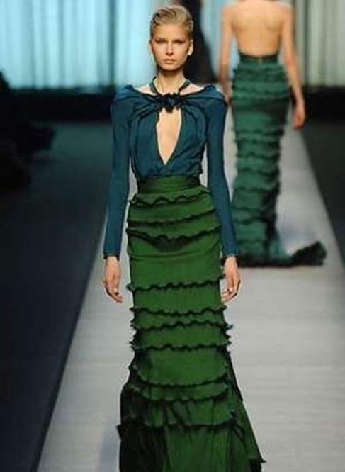

Fashion in the USA and Britain
Many British people don't think about clothes very much. In Britain, as well as in the USA, men in offices usually wear suits and ties and women wear dresses or skirts (not trousers). Doctors» lawyers and business people wear quite formal clothes.
And in some hotels and restaurants men have to wear ties and women wear smart dresses. Jeans and open shirts are sometimes not allowed. It is difficult to say exactly what people wear in Britain and the States because everyone is different. It you are not sure what to wear watch what other people do and then do the same. Or ask the advice of a friend or your host. You'll feel relaxed if you don't look too different from everyone else.British people just like to be comfortable. When they go out to enjoy themselves, they can wear almost everything. At theatres, cinemas and concerts you can put on what you like — from elegant suits and dresses to jeans and sweaters. In many ways.
Americans are more relaxed than British people, but they are more careful with their clothes. At home or on holiday most Americans wear informal or sporty clothes. But when they go out in the evening, they like to look elegant. In good hotels and restaurants men have to wear jackets and ties and women wear pretty clothes and smart hairstyles. But these days most people in Britain and the USA do not wear very formal clothes. But sometimes it is important to wear the right thing.

Мода в США и Британии
Многие англичане не очень заботятся об одежде, В Британии, так же как и в США, мужчины в офисах носят костюмы с галстуками, а женщины — платья или юбки (не брюки). Доктора, адвокаты и бизнесмены носят достаточно официальную одежду.
В некоторых гостиницах и ресторанах мужчинам приходится надевать галстуки, а женщинам — изящные платья. Трудно сказать, что носят в Британии и Штатах, потому что каждый индивидуален. Если вы не уверены в том, что надеть, посмотрите, что носят другие, и оденьтесь так же. Или спросите совета у друга или начальника. Вы будете чувствовать себя раскованнее, если не будете отличаться от других.
Англичане любят, чтобы было удобно. Когда они выходят на улицу, чтобы провести хорошо время, они могут надеть практически все. В театры, кинотеатры и на концерты вы можете надеть, что хотите, — от элегантных костюмов и платьев до джинсов и свитеров.
Американцы во многом более раскованны, чем англичане, но они больше заботятся об одежде. Дома или на отдыхе большинство американцев носят повседневную или спортивную одежду. Но когда они выходят вечером, то любят выглядеть элегантными. В хороших гостиницах и ресторанах мужчинам нужно надевать пиджаки и галстуки, а женщинам — красивую одежду и делать изящные прически. Однако сегодня большинство людей в Британии и США не носят очень строгую одежду. Но иногда важно надеть вещь к месту.

Questions:
1. British people don't think about clothes very much, do they?
2. What do British people wear to a restaurant?
3. What clothes do Americans wear on holidays?
4. Do people in these countries often wear formal clothes? 5, What is the difference between British and American fashion?
Vocabulary:
formal — официальный
trousers — брюки
smart — изящный
to allow — разрешать
hairstyle — прическа

Crossword

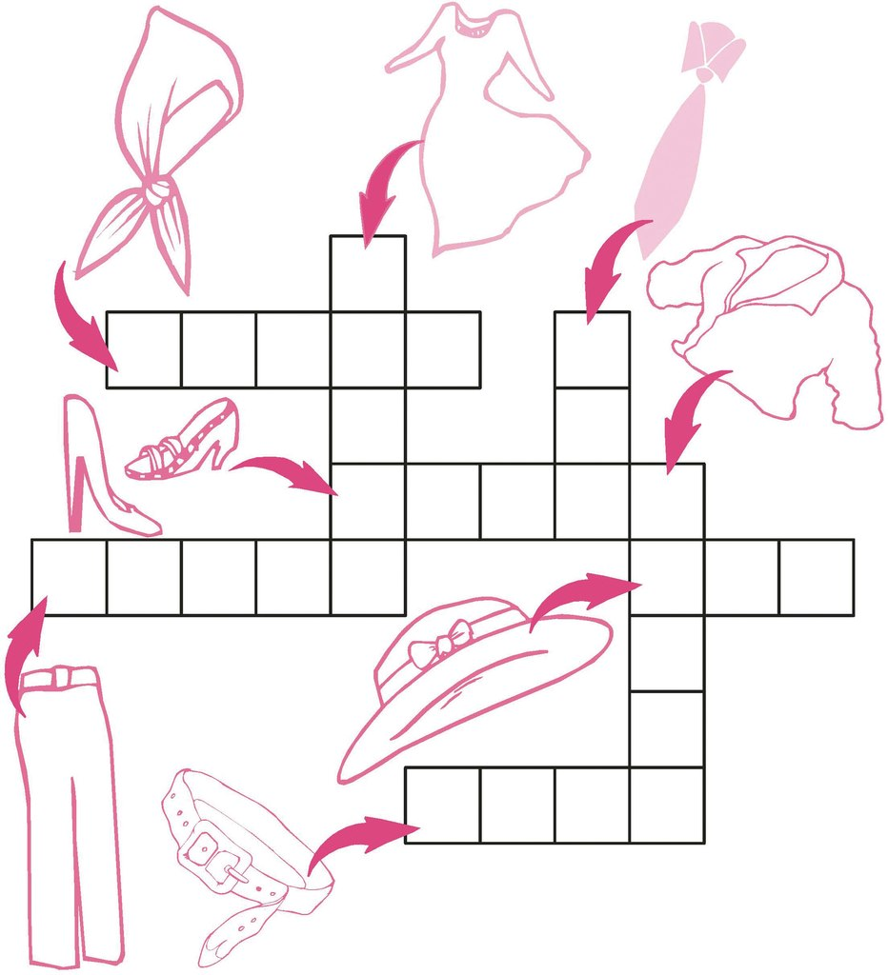

UNIT 5
Poem
Retro fashion  Let's look at retro fashion through different eyes  One size fits all  If not, we'll make it fit  Retro-styled things give you comfort  Don't forget about this  And we have made that 'old-styled' lovely bathing suit! | Мода прошлых лет  На моду прошлых лет попробуем по-новому взглянуть.  Размер универсальный подойдет любому,  Надо лишь чуть подтянуть.  Ретро-мода так уютна,  Вам не стоит забывать.  А мы смогли купальный старомодный очень миленький костюмчик создать!
"Dandy" is translated as "dandy". Difficult to give more precise definition to this style. The extent to which a woman will be able to create bows in it, depends on the ability to dress just expensive and at the same time, with impeccable taste. Look at the main components of the images in dandy style.
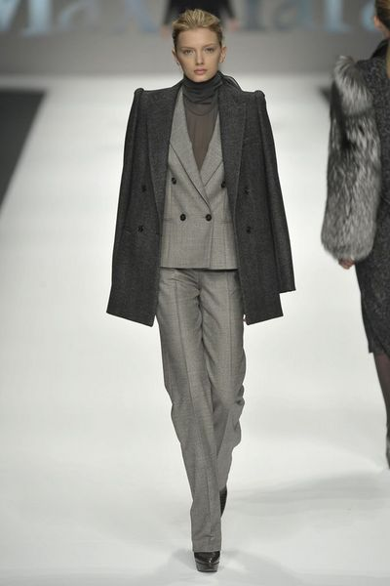
Female dandyism in its purest form is expressed in a typically male styles of clothing, shoes and accessories. The main attribute of the style is a classic men's suit with straight trousers. In addition, in creating the sets involved shirts like men's shirts, tuxedos, coats, vests. Of the accessories are particularly common on ties, scarves and neckerchiefs tied in a masculine manner, hats, gloves. Shoes with heels Dating in dandy style often, mostly sets of complementary female Derby, loafers, and other shoes classic styles in men's style.

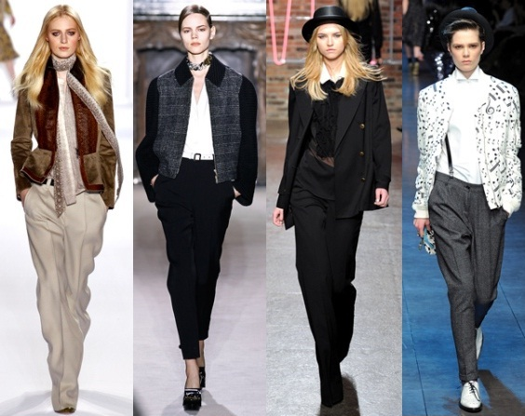
«Денди» переводится как «щеголь». Сложно дать более точное определение этому стилю. То, насколько женщина сможет создавать луки в нем, напрямую зависит от способности одеваться просто, дорого и в то же время с безукоризненным вкусом. Посмотрим на основные составляющие образов в стиле денди.
Женский дендизм в чистом виде выражается в типично мужских фасонах одежды, обуви и аксессуаров. Главным атрибутом стиля является классический мужской костюм с прямыми брюками со стрелками. Кроме того, в создании комплектов участвуют рубашки по типу мужских сорочек, смокинги, сюртуки, жилетки. Из аксессуаров особенно часто используются галстуки, шарфы и шейные платки, повязанные в мужской манере, шляпы, перчатки. Обувь на каблуках встречается в стиле денди нечасто, в основном комплекты дополняют женские дерби, лоферы и прочие ботинки классических фасонов в мужском стиле.

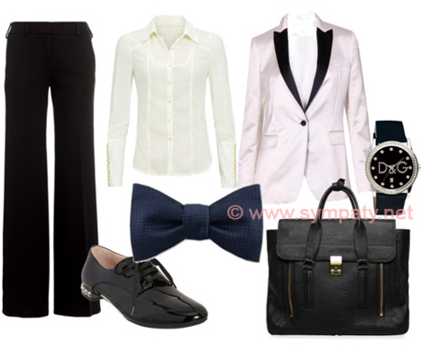

Giorgio Armani- Биография дизайнера
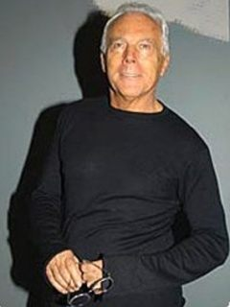
Now in his fifth decade working in fashion, Giorgio Armani is more than just a designer - he's an institution, an icon and a multinational, billion-dollar brand.
Armani the man was born in 1934 in Piacenza, northern Italy. He spent his formative years not in fashion but studying medicine at university and completing his national service. After working as a buyer for Milanese department store La Rinascente, he scored his first break in 1964, when he washired by Nino Cerruti to design a menswear line, Hitman. Several years as a successful freelance designer followed, but it was in 1975 that the Giorgio Armani label was set up, with the help of his then business partner Sergio Galeotti
Armani's signature 'unstructured' jackets for both men and women (a womenswear line was established in 1976), knocked the stuffing out of traditional tailoring and from the late '70s, his clothes became a uniform for the upwardly mobile. Men loved his relaxed suits and muted colour palette of neutral beiges and greys. His designs for women, meanwhile, were admired for an androgynous and modern elegance. Richard Gere's suits in American Gigolo' (1980) were a landmark for the designer, as was the cover of Time magazine in 1983.
The brand now encompasses six major fashion lines and has diversified into bedlinen, chocolates and even hotels. Armani has won countless awards, including an Honorary Doctorate from the RCA in 1991; from 2000 his designs have been exhibited in a major retrospective show that has travelled worldwide. Armani has also picked up a dedicated Hollywood following, and January 2005 saw the launch in Paris of 'Giorgio Armani Prive', an haute couture-like collection

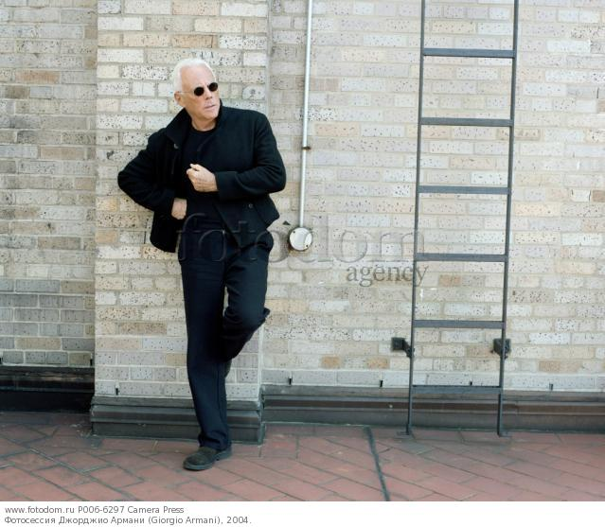
Джорджио Армани-
Биография дизайнера
Теперь в своем пятом десятилетии, работающих в сфере моды, Джорджио Армани - это больше, чем просто дизайнер - он института, значок и многонациональная, миллиардный бренд.
Мужчина Армани родился в 1934 году в городе Пьяченца на севере Италии. Он провел здесь свою юность не в моде, но изучать медицину в университете и завершает его национальную службу. Поработав в качестве покупателя для миланского универмага отель предлагает отличные номера, он забил свой первый брейк в 1964 году, когда он был нанят Нино Черрути для разработки мужской линии, Хитман. Несколько лет как успешный фрилансер дизайнер последовало, но это было в 1975 году, Джорджио Армани Лейбл был создан, с помощью своего тогдашнего делового партнера Серджио Галеотти.
Армани подпись 'неструктурированных' куртки для мужчин и женщин (в женской линии была создана в 1976 году), выбил начинку из традиционного пошива и с конца 70-х, его одежда стала униформой продвижении по служебной лестнице. Мужчины любили его раскованная костюмы и приглушенной цветовой палитре нейтральные бежевые и серые. Его конструкции для женщины, тем временем, восхищаются андрогенного и современную элегантность. Ричард Гир костюмы в американский Жигало " (1980) были знаковым для дизайнера, так как был на обложке журнала Time в 1983 году.
Бренда теперь включает в себя шесть основных линии одежды и расширился на постельное белье, конфеты и даже отели. Армани получил многочисленные награды, включая почетную докторскую степень от RCA в 1991 году; с 2000 года его проекты были выставлены в большую ретроспективу показывают, что путешествовал по всему миру.

UNIT 6
Gowns "a La Russ" different rich colors and diversity, the monotony of this style is inappropriate. The style should match the dress should not be too demolitionary, open or short
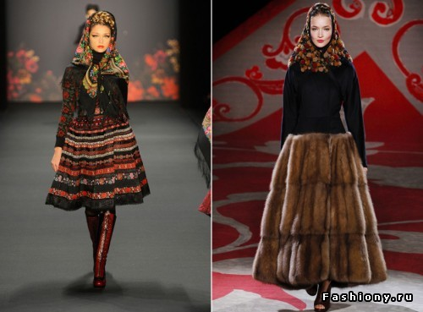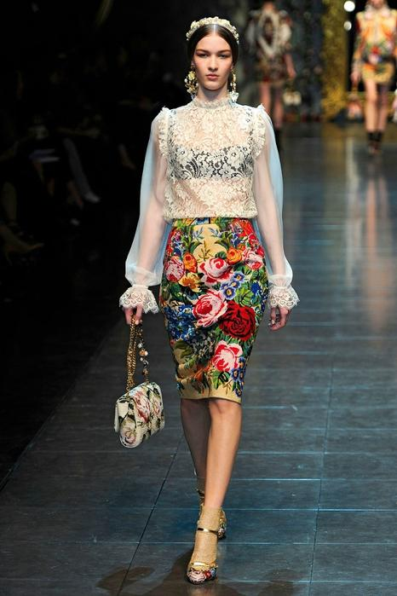
For sewing are made in natural fabrics such as linen or cotton. Perfectly fit into the style colorful printed patterns, cross stitch and Gzhel motives, voluminous sleeves, colored ruffles and crocheted lace.
Платья «а-ля русс» отличаются насыщенными красками и пестротой, монотонность в этом стиле неуместна. Фасон должен соответствовать — платье не должно быть излишне декольтированным, открытым или коротким.
Для пошива используются натуральные ткани, такие, как лен или хлопок.
Rebus
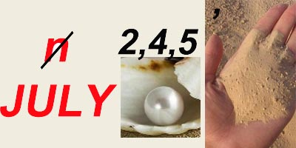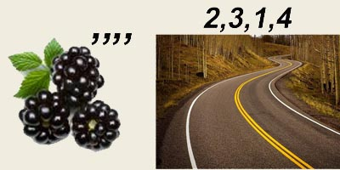
Traditional Clothes
In Kuwait, men and women wear their traditional dress most of the time, For men, it is a long robe and a cloth covering the head. For women it's similar and they wear a veil. Foreign male visitors usually wear lightweight cotto" trousers and white shirts with short or long sleeves. Men often wear sanda during the day but never in the office. They wear a jacket and a tie for social ос* casions, but when it's really hot, it's usual to take off the jacket. Foreign women visitors usually wear long, loose clothes, which cover their neck and arms.
The Swedish are very interested in clothes and are less formal than the were. People usually dress well in public and wear bright colours. In Swede the winters are very cold, so overcoats and ski jackets are very commo" Men wear business suits for work, with a shirt and a tie and women ofte wear trousers. People often carry a spare pair of shoes because you nee boots outside. Children and teenagers are more casual than their parents. F school, they wear blue jeans and T-shirts.
Traditional dress in India for women is the sari and for men the acl suit. The sari has its own distinctive style depending on which part of India comes from — every region has its own special colours, decoration and style The men wear their heavy and expensive achkan suits on formal occasion but for less formal occasions they wear the kurtha suit, a long shirt and loos trousers, which is not as heavy as the achkan. Indian people wear lighte colours as they grow older, and at funerals, white is the usual colour to we"
Many people wear western-style clothes. For work they wear smart clothes, but not suits and ties. Women usually wear trousers and blouses bu not dresses. Young people are as casual as young people all over the worl with their jeans and T-shirts.

Традиционная одежда
В Кувейте мужчины и женщины большую часть времени носят традиционную одежду. Для мужчин — это длинное одеяние и ткань, покрывающая голову. Для женщин — то же самое, и они носят чадру. Приезжие иностранцы-мужчины обычно носят легкие хлопковые брюки и белые рубашки с короткими или длинными рукавами. Мужчины часто носят сандалии в течение дня, никогда не надевают их в офис. Они надевают пиджак и галстук для официальных случаев, но когда действительно жарко, обычно пиджак снимают. Приезжие женщины иностранки обычно носят длинную, свободную одежду, котор закрывает шею и руки.
Шведы очень интересуются одеждой и менее официальны, чем они были раньше. Люди обычно хорошо одеты на публике и носят яркие цвета. В Швеции зимы очень холодны, так что пальто и лыжные куртки довольно обычна одежда. Мужчины на работу носят деловые костюмы с рубашкой и галстуком, а женщины часто носят брюки. Мужчины часто имеют запасную пару ботинок чтобы ходить в них по улице. Дети и подростки меньше обращают внимание 1 одежду, чем их родители. В школу они носят синие джинсы и футболки.
Традиционное платье в Индии для женщин — это сари, а для мужчин -тюм ачкан. Сари имеет свой собственный отличительный стиль в зависимое от того, из какой оно части Индии — каждый регион имеет свои собственные особые цвета, художественное оформление и стиль.
Мужчины в официальных случаях надевают тяжелые и дорогие костюмы ачкан, но для менее официальных случаев они надевают костюм курта, длинную рубашку и свободные брюк которые не столь тяжелы, как ачкан. Индийцы с возрастом носят более светлые цвета, и на похоронах обычным цветом для одежды является белый.
Многие люди носят одежду западного стиля. На работу они надевают стильную одежду, а не костюмы и галстуки. Женщины обычно носят брюки и блузы, а не платья. Молодые люди столь же небрежны по поводу одежды, как и молодые люди во всем мире с их джинсами и футболками.

Vocabulary
a robe — широкая одежда
a cloth — ткань
a veil — чадра
sleeve — рукав
loose — свободный
a spare pair — запасная пара
casual ['kæзju∂l] — небрежный; зд. не обращать внимания на одежду
funeral — похороны
smart clothes — шикарная (стильная) одежда
Questions
1. What clothes do people in your country wear?
2. What clothes do they wear for work? At home? For parties?
3. What is your traditional dress?
4. What is young people's fashion ?
5. What is the difference in clothing in your country?

Crossword

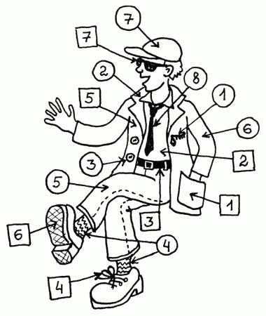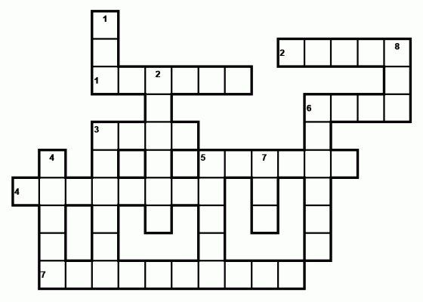

UNIT 7
Chinese style is always simplicity and minimalism. So clothing Chinese style is simple cut and clean lines, minimal decoration and details.
Distinctive features of the Chinese style of dress
Clothes Chinese style is distinguished by the presence of the stitches that give the costume originality and elegance. Pants Chinese style must have small incisions on the sides, an ankle length and be skinny. In perfect harmony with blouses and jackets in the Chinese style long straight skirt with a small vent or the smell.
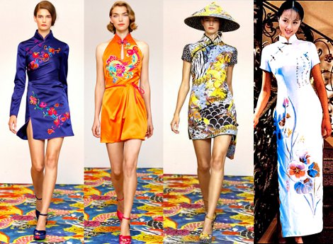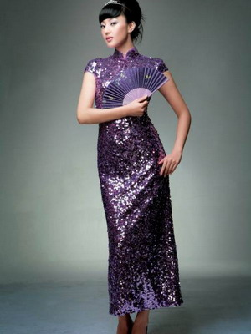
Китайский стиль – это всегда простота и минимализм. Поэтому одежда в китайском стиле отличается простотой кроя и строгими линиями, минимум отделки и деталей.
Отличительные черты китайского стиля в одежде
Одежду в китайском стиле отличает наличие воздушных петель, которые дарят костюму самобытность и элегантность. Брюки в китайском стиле обязательно должны иметь маленькие разрезы по бокам, длину по щиколотку и быть зауженными. Отлично гармонирует с блузками и пиджаками в китайском стиле прямая длинная юбка с маленькой шлицей или с запахом.

Мода - неотделимая часть нашей жизни
Nowdays more and more people start thinking about fashion. They say we usually judge strangers by the clothes they wear, because it is the only thing we know about them.
To begin with, you clothes reflect your social status. It goes without saying that if you are a business lady you should be dressed appropriately. To put it in another way, if a person is a head of a company, it is preferable to him to wear well branded clothes.
Psychologically, people spend so much time on fashion and buying clothes to forget about different life problems. That is tosay, shopping for clothes can be a good therapy in case of life troubles. However, it is not worth a sacrifice if you are a shopoholic and buy everything you see; the feeling of style and good taste are surely important.
As opposed to above ideas, some people argue that our clothes should be similar to our soul, and that it is not necessary to spend amounts of money on designer clothes. However, I am inclined to believe that fashionable clothes reflect our soul greatly, besides it is extremely good-looking.
All in all, fashion is an inseparable part of our life and there are no bad points in purchasing expensive designer clothes if you can afford it.
Перевод:
Сегодня все больше и больше людей начинают задумываться о моде. Мы судим незнакомцев по тому, что на них надето, потому что это единственное, что мы о них знаем на данный момент.
Для начала, одежда отражает ваш социальный статус. Подразумевается, что если вы бизнесвумен, то вы должны быть одеты соответствующе. Или, другой пример, если человек - глава крупной компании, ему предпочтительнее носить брендовую одежду.
Психологически, люди тратят много времени и денег на одежду, чтобы забыть о разных рутинных проблемах. Стоит сказать, что шоппинг может быть хорошей терапией в случае каких-либо жизненных разочарований. Тем не менее, это не стоит того, если вы шопоголик и покупаете все, что попадается вам на глаза; чувство стиля и хороший вкус жизненно важны в этом деле.
В противовес высказанным идеям, некоторые люди говорят, что одежда должна отражать нашу душу, и что нет никакой необходимости тратить целые состояния на дизайнерскую одежду. Тем не менее, я привыкла считать, что модная одежда как нельзя лучше отражает наше душевное состояние, кроме того, она привлекательно выглядит.
В заключение, мода - неотделимая часть нашей жизни, и нет ничего плохого в том, чтобы одеваться дорого и стильно, если вы можете себе это позволить.
Crossword

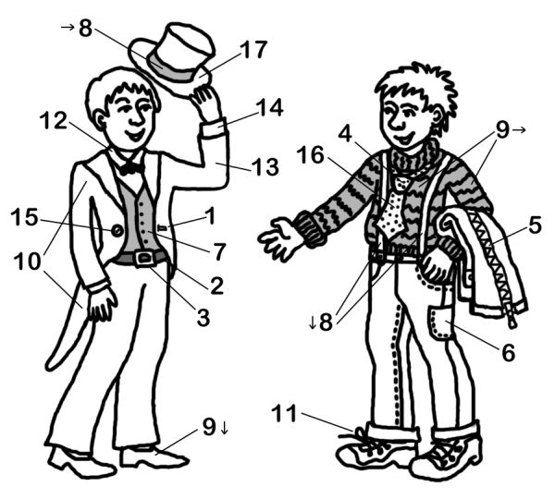

Rebus


UNIT 8
Grunge - negation conventional fashion, of course, is not responsive to its various trends. The grunge style is characterized by eclecticism, that is, the combination of incompatible things - colors, lines, textures, patterns, which in turn form this style.
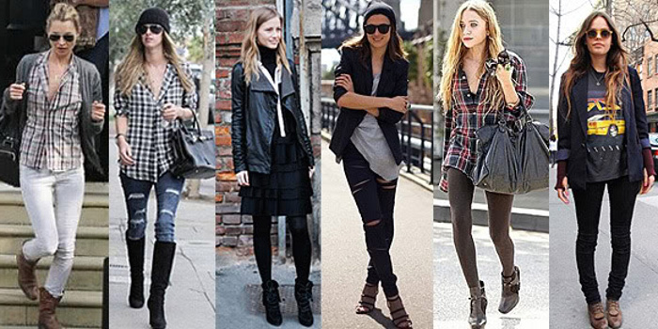
Гранж - отрицание общепринятой моды, понятно, не реагирующее на её различные направления и тенденции. Гранж-стилю свойственна эклектичность, то есть сочетание несовместимых вещей - цветов, линий, фактур, рисунков, которые в свою очередь и образуют данный стиль.

Dolce & Gabbana- Биография
Dolce & Gabbana are fashion's answer to Viagra: the full throbbing force of Italian style. The winning- combination of Dolce's tailoring perfectionism and Gabbana's stylistic theatrics has made the label a powerhouse in today's celebrity-obsessed age and just as influential as the ambassadors of sport, music and film that they dress.
Domenico Dolce was born in 1958 to a Sicilian family, his father a tailor from Palermo who taught him to make a jacket by the age of seven. Stefano Gabbana was born in 1962, the son of a Milanese print worker. But it was Sicily, Dolce's birthplace and Gabbana's favourite childhood holiday destination, that sealed a bond between them when they first met, and which has provided a reference for their aesthetic signatures ever since: the traditional Sicilian girl (opaque black stockings, black lace, peasant skirts, shawl fringing), the Latin sex temptress (corsetry, high heels, underwear as outerwear), and the Sicilian gangster (pinstripe suits, slick tailoring, fedoras).And it is the friction between these polar opposites - masculine/feminine, soft/hard and innocence/corruption -that makes Dolce & Gabbana so exciting.
Established in 1985, the label continues to pay homage to such Italian film legends as Fellini, Visconti, Rossellini, Anna Magnani and Sophia Loren; in glossy art books, Dolce & Gabbana documents its own contribution to today's legends of film ('Hollywood'), music ('Music') and football ('Calcio'). With an empire that includes the younger D&G line, childrens-wear, swimwear, underwear, eyewear, fragrance (eight in total), watches, accessories and a global distribution through their own boutiques, Dolce & Gabbana are, quite simply, fashion's Italian stallions
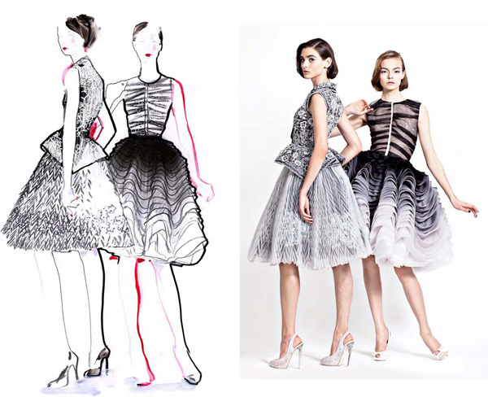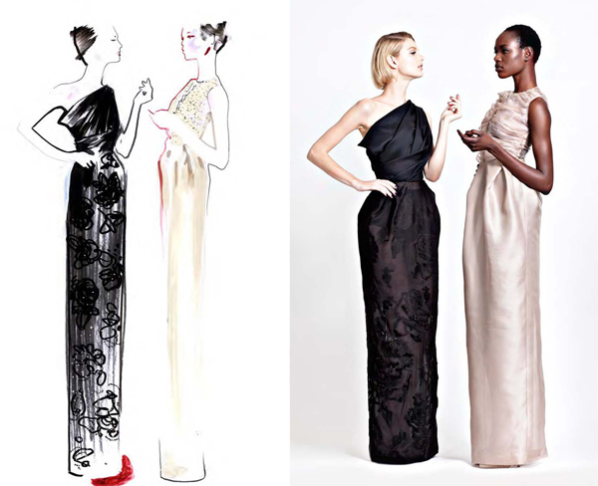

Дольче & Габбана- Биография
Дольче & Габбана - мода ответ Виагра: полный пульсирующая сила итальянского стиля. Выигрыш - сочетание Дольче и Габбана, пошив перфекционизм и стилистические сценическое искусство сделало метку электростанция в сегодняшней знаменитости одержимы возраста и просто как влиятельных, как послы спорта, музыки и кино, которые они одеваются.
Доменико Дольче родился в 1958 году в сицилийской семье, отец его был портным из Палермо, который научил его сшить жакет в возрасте семи лет. Стефано Габбана родился в 1962 году, сын миланского печати работника. Но он был Сицилии, где родился Дольче и Габбана любимый праздник детства назначения что герметичные связь между ними, когда они впервые встретились, и который предоставил ссылки на их эстетические подписей тех пор: традиционной сицилийской девушки (черные непрозрачные чулки, черные кружева, крестьянские юбки, шали окантовка), латинский секс соблазнительница (корсетное, высокие каблуки, нижнее белье как верхняя одежда), и Сицилиец (полосатые костюмы, пятно пошив одежды, мягких фетровых).И это трение между этими полярными противоположностями - мужественный/женственный, мягкий/жесткий и невинность/коррупции, что делаетДольче & Габбана настолько захватывающим.
Основанная в 1985 году, Лейбл продолжает платить дань такие легенды итальянского кино, как Феллини, Висконти, Росселини, Анна Маньяни и Софи Лорен; в глянцевых художественных книг, Дольче & Габбана документов собственный вклад в сегодняшние легенды фильм ('Голливуд'), музыка ("музыка") и футбол ('мяч'). С империей, которая включает подрастающего Д&Г линия, детская одежда, купальники, нижнее белье, очки, парфюмерию (всего их восемь), часы, аксессуары и глобальной дистрибуции через собственные бутики, Дольче & Габбана являются, попросту говоря, мода итальянских людей.
UNIT 9
The marine elements of style appeared in the women's costume in the late nineteenth century. But the nautical theme is only partially evident in the ladies ' outfits. Until early in the next century another Queen – Queen of fashion – Coco Chanel go to Monte Carlo.
The characteristic features of the Maritime style.
1. Colors. blue, blue and white, black and red colors.
2. Natural materials.
3. Original combination. Not only the traditional vertical stripes and horizontal wide, narrow horizontal in combination with wide vertical and Vice versa.
4. Variety cut. Kleshnya pants, skirts and flared, pleated, loose shorts.
5.emblems with a nautical theme, anchors, icons.

Элементы морского стиля появились в женском костюме в конце XIX века. Но морская тематика лишь фрагментарно прослеживалась в дамских нарядах. Пока в начале следующего столетия еще одна королева – королева моды – Коко Шанель не отправилась в Монте-Карло
Характерные черты морского стиля.
1. Цветовая гамма. синий, голубой и белый, черный и красный цвета.
2. Натуральные материалы.
3. Оригинальные сочетания. Не только традиционная
вертикальная полоска, но и горизонтальная широкая, горизонтальная узкая в комбинации с вертикальной широкой и наоборот.
4. Разнообразный крой. Клешные брюки, юбки клеш и в складку, свободные шорты.
5.эмблемы с морской тематикой, якоря, значки.

Hugo Boss
Next to Armani, global giant Hugo Boss is arguably the most recognisable suiting label in the world. In the forty-five years since the house began making suits, the label has been a dominant force in the market, with six hundred stores worldwide and a presence in 108 countries. With collections for every demographic, from urban sport to demi-bespoke, Hugo Boss continues to expand its global reach.
Founded in 1923 by the eponymous Austrian tailor, Hugo Boss began life as a manufacturer of workwear, shifting gear in the '60s to produce men's suiting and again in 1970 with the launch of fashion brand Boss. Listed on the German stock exchange in 1985, the majority shareholding of Hugo Boss GmbH was acquired by Italian fashion group Maraotto SpA in 1991.
Under Marzotto, Boss diversified with the younger, directional Hugo label (which is designed by Volker Kaechele) and more sophisticated Baldessarini brand.
Boss - which is led by designer Lothar Reiff, photographed above - is now split into Boss Selection (demi-bespoke suiting), Boss Black (mainline), Boss Orange (urban sportswear) and Boss Green (active sportswear) with Hugo womenswear launched in 1998 and Boss Black womenswear in 2000.
In 2004 Marzotto reported that Boss menswear turned over € 1,000 million and Boss womenswear a further € 69 million. Hugo Boss was early in adopting the policy of linking the brand to glamorous men's sports, such as their pioneering sponsorship deals with Porsche (1971), the Davis Cup (1988), Seve Ballesteros (1988), AC Milan (1995) and Chelsea FC (2004). Like Prada Group CEO Patrizio Bertelli, the house has become affiliated to sailing and sponsored Hugo Boss Farr 65 in the Fastnet Race in 2003.
In 1996 Hugo Boss established the biannual Hugo Boss Art Prize in conjunction with the Solomon R. Guggenheim Museum in New York.

Хьюго Босс- Биография
Рядом с Армани, мировой гигант Хьюго Босс является, возможно, самым узнаваемым подходящий Лейбл в мире. В сорок пять лет с тех пор дом начал делать костюмы, на этикетке была доминирующей силой на рынке, с шестисот магазинов по всему миру и представительства в 108 странах. С коллекций для каждой демографической, от городского спорта Деми-заказ, Хьюго Босс продолжает расширять свой глобальный охват.
Основан в 1923 году по мотивам одноименного австрийского портного, Хьюго Босс начал жизнь в качестве производителя спецодежды, переключении передач в 60-ых для производства мужской одевая и снова в 1970 году с запуском модного бренда Босс. Котируются на немецкой фондовой бирже в 1985 году контрольный пакет акций Хьюго Босс GmbH была приобретена итальянской моды группа Maraotto Спа в 1991 году.
Под Марзотто, Босс диверсифицированной с младшим, направленного Уго ярлык (который разработан Волкером Kaechele) и более сложные Baldessarini бренд.
Босс - который возглавляет дизайнер Лотар Reiff, сфотографировали выше - теперь разделен на босса отбора (Деми-костюмов на заказ), черный Босс (магистрали), Босс Оранж (городская одежда) и Босс зеленый (активный спортивной одежды) с Уго женской одежды была запущена в 1998 году и Босс Черная женская в 2000 году.
В 2004 году группа marzotto сообщила, что Босс Мужская одежда перевернулся € 1,000 млн. и Босс женской одежды еще € 69 миллионов. Хьюго Босс был в начале приняв политику увязки бренд гламурные мужские виды спорта, такие как их пионерские спонсорские контракты с Порше (1971), Кубок Дэвиса (1988), Сев Баллестерос (1988), "Милан" (1995) и "Челси" (2004). Как Прада генеральный директор группы Патрицио Бертелли, дом стал филиалом парусный спорт и спонсировал Босс Хьюго Фарр 65 в Фастнет в 2003 году.
В 1996 году Хуго Босс создан двухгодичный Хьюго Босс искусства премию совместно с фондом Соломона р. Гуггенхайма в Нью-Йорке.

UNIT 10
Denim is quite independent style that stood out from all the familiar style of "casual"(casual). In order to characterize the denim, quite a few words — "dress denim". However, this description does not fully cover the whole image.
For the first time in the world of denim have learned in the second half of the twentieth century, while the first jeans were made in the late XIX century. It was a blast, rebellion and innovation for the youth who was trying to get out of the ordinary style. Despite efforts of designers and fashion designers from different countries to oust denim style knits and chiffon, all their efforts were in vain.
Clothing made of denim so popular that it's worn everything from small to large. What is so attractive in denim style, because in the distant 1853 denim sewed workwear for miners? Probably because denim style gives a certain freedom of action, emphasizes the dignity of the figure and allow a person to feel limitless independence. Denim style clothing is not only sports options for pants and jackets, but also classic versions of denim pants, jackets, vests and shirts.

Деним — вполне самостоятельный стиль, который выделился из всем знакомого стиля «casual»(кежуал). Для того чтобы охарактеризовать деним, достаточно несколько слов — «одежда из джинсовой ткани». Однако такое описание не полностью охватывает весь образ.
Впервые в мире о джинсовой одежде узнали во второй половине XX века, хотя первые джинсы были произведены еще в конце XIX века. Это был взрыв, бунт и новшество для молодежи, которая пыталась выйти за рамки обыденного стиля. Как ни пытались дизайнеры и кутюрье разных стран вытеснить джинсовый стиль трикотажем и шифоном, все их усилия были тщетны.
Одежда из джинсовой ткани настолько популярна, что ее носят все – от мала до велика. Что так привлекает в джинсовом стиле, ведь в далеком 1853 году из джинсовой ткани шилась спецодежда для золотодобытчиков? Наверное, потому, что джинсовый стиль дает некую свободу действий, подчеркивает достоинства фигуры и дает человеку почувствовать безграничную независимость. Джинсовый стиль одежды – это не только спортивные варианты штанов и курток, но и классические варианты джинсовых брюк, жакетов, жилетов и рубашек.

Lacoste
Recognised for his fresh, flawless cuts and elegant tailoring,Christophe Lemaire of Lacoste is concerned more with the quality of his lines than with slavishly following trends. With a style he describes as "graphic, pure, relaxed and precise", he captures the balance between fashion and function, creating classic, wearable clothing season after season.
Born in Besangon, France, in April 1965, Lemaire initially assisted at the Yves Saint Laurent design studio before going on to work for Thierry Mugler and Jean Patou. Through the Jean Patou house he met Christian Lacroix who was so impressed with the young designer that he appointed him head of his own woman's ready-to-wear line in 1987.
Lemaire went solo with his eponymous womenswear label in 1990. His functional designs, with their understated elegance, ensured the label's success and a menswear label followed in 1994.
In May 2001 Lemaire became creative director of heritage sportswear brand Lacoste, where he has re-established the company's position on the fashion map. Infusing his own contemporary, sharp style into classics such as the tennis skirt, polo shirt or preppy college jumper, he has attracted new customers while retaining enough of the brand's 70-year-old tradition so as not to lose the old. In June 2001, under his direction, Lacoste staged its first catwalk show. A true fashion DJ, for his own collections Lemaire mixes Western classics with one-of-a-kind ethnic pieces. The result is resolutely modern yet always wearable. "I don't create in a rush," he explains. "I always take time so I can distance myself from things that are too fashionable. As a designer I aim for an accessible balance between beauty and function to create a vision of contemporary 'easy wearing'".

Лакост
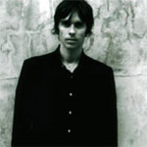
Признанный за его свежий, безупречный порезов и элегантный пошив, Кристоф Лемер из Лакост обеспокоен тем более с качеством его линии, чем с рабски следующие тенденции. С стиль он описывает как "графический, чисто, расслабленно и точно", он фиксирует баланс между модой и функцией, позволяющей классический, носимых одежды сезона после сезона.
Родился в Besangon, Франция, в апреле 1965, Лемер изначально помогал в Ив Сен Лоран дизайн-студии перед выходом на работу для Тьерри Мюглер и Жан Пату. Через Жана Пату дома он встретил Кристиана Лакруа, который был настолько впечатлен молодым дизайнером, что он назначил его главой своего собственного женского готовый к износу линии в 1987 году
Лемэр ушел в сольную карьеру со своей одноименной женской одежды Лейбл в 1990 году. Его функциональные конструкции, с их утонченной элегантности, обеспечили успех лейбла и мужской одежды лейбла последовал в 1994 году. В мае 2001 года Лемер стал креативным директором наследие спортивной одежды марки Lacoste, где он восстановил позиции компании на карте моды.
Вливая в своего современника, острый стиль в классиков, таких как теннис юбка, рубашка-поло или джемпер опрятный колледж, он привлек к работе новых клиентов, при этом сохраняя достаточно бренда 70-летней традиции, чтобы не потерять старого. В июне 2001 года, под его руководством, Лакост поставил свой первый подиумный показ. Настоящий модный ди-джей, для его собственных коллекций Лемер смешивает Западную классику с одним-из рода этнических штук.
Результат решительно современный, но всегда носимых. "Я не создаю в спешке", - объясняет он. "Я всегда беру время, поэтому я могу дистанцироваться от вещей, которые слишком модно. Как дизайнер я стремлюсь для доступного баланса между красотой и функцией, чтобы создать видение современного 'легко носить'".
UNIT 11
Glam rock is a style that combines elements of freedom and glamour of brutality. Glam rock style clothing was created in the 70s of the twentieth century in Britain, when in the world of music was extremely popular genre of rock. The word Glam rock is translated into the Russian language as "spectacular" and "adorable".
1. Color and texture of the fabric
In the style of glam rock leads black and red and silver.
As for the fabric texture, natural and artificial leather — the main favorite!
2.Big role in glam rock style, play a variety of accessories and jewelry.
The most common variants of accessories for the image in the style of glam rock – solid metal jewelry, belts and bracelets with spikes, long necklaces, scarves, sunglasses.
3. Shoes in the style of glam rock
* Choosing the right shoes will help make the image of glam rock is more complete. If you do not like to wear boots, you can buy any other shoes with high or low heels. The main condition – decoration locks, chains, buttons, and even spikes. More glamorous and feminine look of high heeled shoes in black and red color scheme.
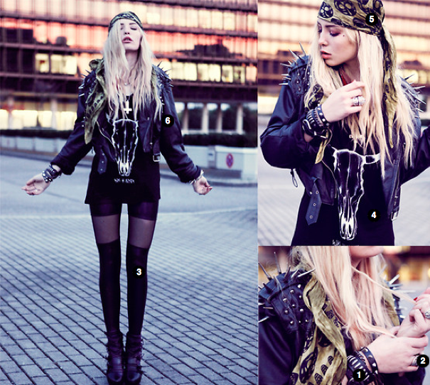

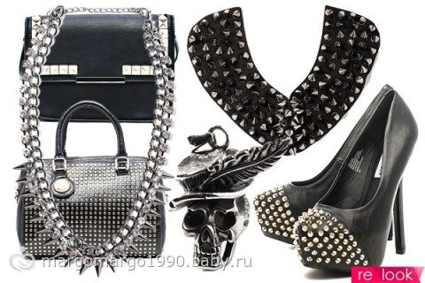
Глэм-рок – стиль, сочетающий в себе стихию свободы и гламурной брутальности. Глэм-рок стиль одежды был сформирован в 70-е гг. двадцатого столетия в Великобритании, когда в музыкальном мире был чрезвычайно популярен жанр рок. Само слово Glam rock переводится на русский язык как «эффектный», «очаровательный».
1. Цветовая гамма и фактура ткани
В стиле глэм-рок лидирует черный цвет, а также красный и серебристый.
Что касается фактуры ткани, то натуральная и искусственная кожа — главный фаворит!
2.Большую роль в глэм-рок стиле играют разнообразные аксессуары и бижутерия.
Наиболее распространенные варианты аксессуаров для образа в стиле глэм-рок – массивные металлические украшения, ремни и браслеты с шипами, длинные ожерелья, шейные платки, темные очки.
3. Обувь в стиле глэм-рок
Правильно подобранная обувь поможет сделать образ глэм-рок более завершенным. Если вам не по душе носить ботфорты, то можно приобрести любую другую обувь на высоком или низком каблуке. Главное условие – украшение замками, цепями, кнопками и даже шипами. Более гламурно и женственно будут смотреться туфли на высоком каблуке в черно-красной цветовой гамме.

Roberto Cavalli

Roberto Cavalli (born 1940, Florence) designs some of the most glamorous clothes in fashion: baroque combinations of exotic feathers, overblown florals, animal prints and incredibly lightweight leathers comprise the signature Cavalli look for day or night, which is always shown on his Milan runway atop the highest heels and with the biggest, blow-dried hair in the city. In winter collections, fur - the more extravagant the better - is dominant
And to think it all started on a ping-pong table. This is where, as a student at Florence's Academy of Art, Cavalli first began to experiment with printing on leather, later patenting a similar technique. The son of a tailor and the grandson of a revered painter (of the Macchiaioli movement), Cavalli is an expert embellisher and decorator of textiles.
After founding his own fashion company in the early '60s, Cavalli was one of the first to put leather on a catwalk, patchworking it together for his debut show in 1972, which was staged at the Palazzo Pitti in Florence. Cavalli was an outsider to high fashion during the '80s, but staged a remarkable comeback in the '90s. In this renaissance period, Cavalli has become the label of choice among the R&B aristocracy, not to mention any starlet with both the bravado and the body to carry off one of his attention-seeking frocks.
Assisted by his second wife Eva Duringer, a former Miss Universe, Cavalli brought his distinctive look - a unique combination of thrusting sex appeal, artisanal prints and frankly eccentric themes and catwalk shows - to the Milan collections, where press and clients alike received him with open arms. The collections bearing his name now include Just Cavalli, a menswear line, a childrenswear line and perfume licences, among others. In 2003 his company scored a turnover of € 289 million and its collections are distributed in over 30 countries. Cavalli also owns one of Italy's best racehorse stud farms
Роберто Кавалли
Роберто Кавалли (род. 1940, Флоренция) конструкции некоторых из самых гламурных одежд в моде: барокко сочетания экзотических перьев, отцветающие цветочные, животные принты и невероятно легкий кож составляют подпись Кавалли ищите дня и ночи, которая всегда отображается на его Милан взлетно-посадочной полосы на вершине высоких каблуках и с большой, сушке феном волос в городе. В зимних коллекциях мех - то более экстравагантное, тем лучше - является доминирующим
И подумать только-все началось на стол для пинг-понга. Это где, будучи студентом флорентийской академии искусств, Кавалли впервые начал экспериментировать с печатью на коже, позже патентования подобную технику. Сын портного и внуком почитаемого живописца (из Маккьяйоли движения), Кавалли является экспертом embellisher и декоратор текстиля.
После основания своей собственной компании мода в начале 60-х, Кавалли стал одним из первых поставил кожаный на подиуме, patchworking его для своего дебютного шоу в 1972 году, которая была поставлена в Палаццо Питти во Флоренции. Кавалли был аутсайдером в высокой моде в 80-ых, но устроили триумфальное возвращение в 90-е. В этот ренессансный период, Кавалли стал метка выбора среди Р&Б аристократии, не говоря уже о каких-старлетка с бравадой и тело утащить один из его ищет внимания платьица.
При содействии своей второй жены Duringer Ева, бывшая Мисс Вселенная, Кавалли привез его характерный вид - уникальное сочетание колющего сексуальную привлекательность, кустарная принтами и откровенно эксцентричные темы и показов - в Милане коллекций, где пресс и клиентов приняли его с распростертыми объятиями. Коллекции, носящей его имя теперь включают только Кавалли, линия мужской одежды, линия парфюмерии и детской одежды в лицензии, в частности. В 2003 году его компания набрала оборот € 289 млн, а его коллекции распространяются в более чем 30 странах. Кавалли также владеет одной из лучших в Италии скаковой лошади коневодческих хозяйств
.

.

Англо-русский глоссарий
№ | Слово | Перевод
1 | clothes | одежда
2 | fashion | мода
3 | fashionable | модный
4 | smart | нарядный
5 | well-dressed | нарядно одетый
6 | coat | пальто
7 | raincoat | плащ
8 | fur coat | шуба
9 | sheepskin coat | дубленка
10 | jacket | куртка
11 | leather jacket | кожаная куртка
12 | suit | костюм
13 | blazer | клубный пиджак
14 | smoking jacket | смокинг
15 | tail coat | фрак
16 | trousers | брюки
17 | jeans | джинсы
18 | shorts | шорты
19 | dress | платье
20 | summer dress | сарафан
21 | blouse | блузка
22 | skirt | юбка
23 | shirt | рубашка
24 | nightshirt | ночная рубашка
25 | sweater | свитер
26 | jumper | джемпер
27 | swimming trunks | плавки
28 | swimming suit | купальник
29 | linen | белье
30 | underwear | нижнее белье
31 | vest | майка
32 | t-shirt | футболка
33 | underpants | трусы мужские
34 | panties | трусы женские
35 | pyjamas | пижама
36 | bathrobe | халат банный
37 | bra | бюстгалтер
38 | collar | воротник
39 | sleeve | рукав
40 | cuffs | манжеты
41 | belt | ремень
42 | pocket | карман
43 | gloves | перчатки
44 | mittens | варежки
45 | scarf | шарф
46 | umbrella | зонт
47 | hat | шляпа
48 | beret | берет
49 | cap | кепка
50 | headscarf | платок головной
51 | handkerchief | носовой платок
52 | shawl | шаль
53 | stockings | чулки
54 | tights | колготки
55 | socks | носки
56 | knee socks | гольфы
57 | fastener | застежка
58 | button | руговица
59 | buttonhole | петля
60 | needle | иголка
61 | thread | нитка
62 | cuff links | запонки
63 | clasp | пряжка
64 | zip | молния
65 | tie | галстук
66 | bow-tie | галстук-бабочка
67 | ribbon | лента
68 | strap | ремень сумки
69 | bag | сумка
70 | jewellery | ювелирное украшение
71 | ring | кольцо
72 | chain | цепочка
73 | pendant | кулон
74 | necklace | колье
75 | beads | бусы
76 | bracelet | браслет
77 | earrings | серьги
78 | size | размер
79 | too big | велик
80 | too small | мал
81 | wear | носить одежду
82 | get dressed | одеться
83 | put on | надеть
84 | undress | раздеть
85 | get undressed | раздеться
86 | naled | голый
87 | barefoot | босой
88 | unbutton | расстегнуть пуговицу
89 | wash | стирать
90 | clean | чистить
91 | dry | сушить
92 | iron | гладить белье

